***Қазақ тілі апталығында өткен ашық сабақ***

***2-сыныпта***

**Күні :**07.02.17 ж

**Пәні :** Қазақ тілі

**Сыныбы :** 2

**Сабақтың тақырыбы:** Демалыс күні.

**Грамматикалық тақырып :**Кімнің?

**Сабақтың мақсаты:**

**Білімділік:** Оқушыларға демалыс күні тақырыбы жайлы түсінік беру.

**Дамытушылық:**Оқушылардың ой - өрісін дамыту.

**Тәрбиелік:** Демалыс туралы тәрбиелі әңгімелер айту. Табиғатты сүюге және қорғауға тәрбиелеу.

**Көрнекілігі:**суреттер

**Сабақтың түрі:** Аралас сабақ

**Сабақтың әдісі:** түсіндіру, ойландыру, сұрақ –жауап, аударма.

**Пәнаралық байланыс:** орыс тілі, дүниетану.

**Сабақтың барысы :**

**І. Ұйымдастыру кезеңі.**

1. Оқушылармен амандасу, назарларын пәнге аудару.

2.Үй тапсырмасын кезекшіден сұрау. Мына сұрақтарға жауап алу:

**Ой қозғау.**

- Бүгін кім кезекші?

- Балалар, бүгін қандай күн?

- Ауа райы қандай?

- Қандай жыл мезгілі?

- Үйге қандай тапсырма берілді?

**ІІ. Үй тапсырмасын сұрау.**

73 -бет ; 1- тапсырманы жаттау .

Мен дүкенге барамын. Мен туған күнге барамын . Мен тауға барамын.

**III .Жаңа сабақты түсіндіру**

Әр адам демалыс күні демалады . Демалыс күнін қызықты өткізуге тырысады. Далаға шығып серуендейді. Демалыс күні сабақтарын орындап алады және ерте жатуға тырысады.

Балалардан тақпақ сұраймын.Тақтаға Кирилл , Артем, Светослав шығады.

**Демалыс**

Құмнан қамал тұрғызып ,  
Суда шомылып ойнаймыз.  
Демалыста қыдырып,  
Әлемдерді шарлаймыз .

**Табиғат**  
Табиғат біздің анамыз,  
Жер–Ана біздің панамыз.  
Таза болса табиғат ,  
Біз де аман боламыз.

**Табиғат**

Мен жерімді сүйемін,  
Жеріме дән себемін.  
Ауа таза болсын деп,  
Жылда ағаш егемін.

**Балалардан тақпақ сұраймын. Тақтаға Палина , Данил , Ксения тақтаға шығады.**

**Табиғат тамаша**

Тау самалы,  
Ағаштары  
Есіп тұрар жай ғана.  
Әсем гүлі,   
Жылы түні,  
Қандай көркем айнала.

**Табиғат тамаша**

Қызғалдағы,  
Көк аспаны   
Бұлттанады кей кезде.  
Жоталары,  
Таулары болса   
Көз жетпейтін биікте.

**Табиғат тамаша**

Алтын күні  
Сәуле шашқан  
Жылу беріп адамға.  
Шөбі шүйгін,  
Қою жасыл   
Қызығады бала да.

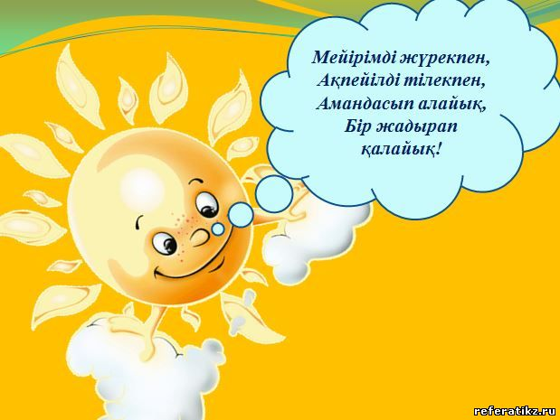

Шаттық шеңберге шығамыз . Балалар хормен айтады.

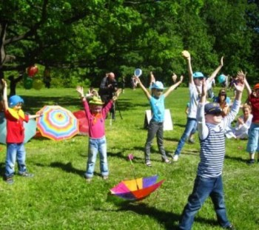

**Мәтінмен жұмыс**

**Демалыс күні**

Адамдардың көбі демалыс күні кеш тұрады, өйткені жұмысқа асықпайды. Бұл күні ұйқыларын қандырғысы келеді. Кейбір адамдар демалыс күні ешқайда шықпайды. Үйде отырып теледидар көреді, демалады немесе демалыс күнін пайдаланып , үй шаруасымен айналысады. Содан кейін , жалқауланып теледидардың алдында отырады.

**Кітаппен жұмыс**

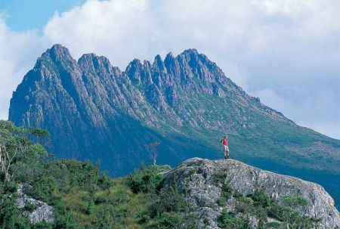 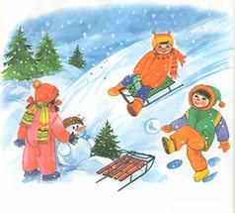

**1- тапсырма.** Суретке қара. Тыңда, оқы.

Сен қайда барасың?

-Мен тауға барамын.

Сен не істейсің?

- Мен шаңғымен сырғанаймын .

- Мен де барамын .

Жоқ, сен шаршайсың , жылайсың.

Жоқ, мен шаршамаймын, жыламаймын.

Жүр кеттік!

Алақай!

**2- тапсырма.** Оқы.

Мен тауға барамын. Мен шаңғымен сырғанаймын.

Мен шаршамаймын. Мен жыламаймын

**Сергіту сәті.**

Біздер тату боламыз,

Гүл-гүл жайнап жанамыз.

Жаттығулар жасасақ,

Жақсы сергіп қаламыз.

**Бағалау .** Оқушылардың біліміне , ынтасына қарай бағаланады.

**Қорытынды.** Оқушылардан Демалыс күні тақырыбы бойынша сұрақ-жауап қоямын.

**Сұрақ - жауап**

1. Сен демалыс күндері не істейсің?

2. Неше күн демаласың?

3. Неше күн оқисың?

**Үйге тапсырма.**

77 бет ; 4- тапсырманы жаттау

***Өткізген : Әбди Назгүл Сапарханқызы***